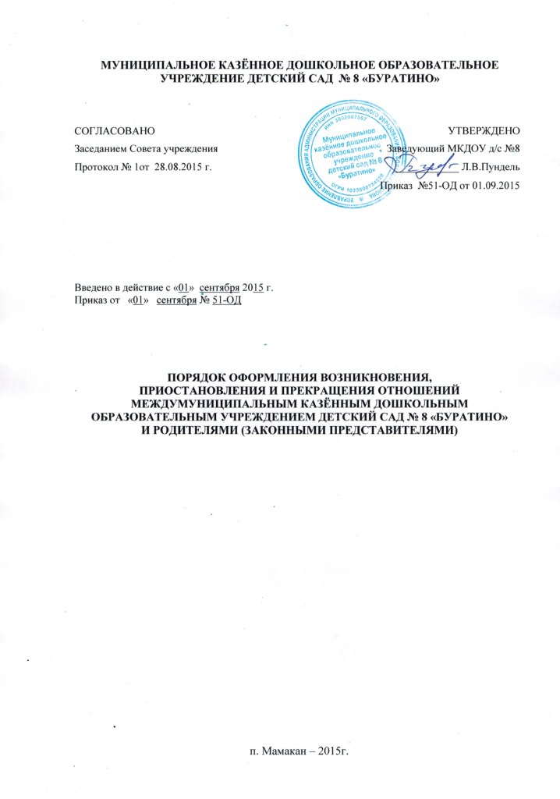

- ОБЩИЕ ПОЛОЖЕНИЯ
1.1. Порядок оформления возникновения, приостановления и прекращения отношений между Муниципальным казённым дошкольным образовательным учреждением детский сад № 8 «буратино» (далее – образовательное учреждение) и родителями (законными представителями) несовершеннолетних воспитанников, разработан в соответствии с законодательством РФ и определяет статус, основные понятия, принципы организации работы по оформлению отношений между образовательным учреждением и родителями (законными представителями) несовершеннолетних воспитанников.
1.2. Порядок производится на основании следующих нормативно-регламентирующих документов:
- Федеральный закон от 29.12.2012 года № 273-ФЗ «Об образовании в Российской Федерации» ст. 30 п. 2, ст. 53, ст. 54, ст. 57, ст. 61;
- Федеральный закон от 27 июля 2006 года № 151-ФЗ «О персональных данных».
1.3. Возникновению образовательных отношений между образовательным учреждением и родителями (законными представителями) несовершеннолетних воспитанников предшествует процедура приема в образовательное учреждение согласно «Положению о правилах приема на обучение по образовательным программам дошкольного образования для Муниципального казённого дошкольного образовательного учреждения детский сад № 8 «Буратино»:
- предоставления родителями (законными представителями) документов для оформления Договора;
- соблюдение порядка оформления возникновения, приостановления и прекращения этих отношений;
- своевременное внесения соответствующих изменений в договор об образовании, принятие распорядительного акта (приказа) образовательного учреждения.

2. ДЕЛОПРОИЗВОДСТВО
2.1. В образовательном учреждении ведутся следующие формы:
- договор об образовании;
- согласие на обработку персональных данных ребенка и его родителей (законных представителей);
- дополнительное соглашение к договору об образовании (для раздела 6 настоящего Порядка);
- приказ о зачислении воспитанника;
- приказ о переводе воспитанника;
- приказ об отчислении воспитанника;
- заявление об отчислении;
-заявление родителей (законных представителей) (для раздела 6 настоящего Порядка);
- заявление родителей (законных представителей) о переводе;
- заявление родителей (законных представителей) для предоставления отпуска.
2.2. В образовательной организации ведутся следующие журналы:
- Книга учета движения детей;
- Книга приказов личного состава воспитанников;
- Журнал регистрации договоров между образовательным учреждением и родителями (законными представителями);
- Журнал регистрации дополнительных соглашений между образовательным учреждением и родителями (законными представителями).

3.ЗАКЛЮЧИТЕЛЬНЫЕ ПОЛОЖЕНИЯ
3.1. Настоящий Порядок вступает в силу со дня его подписания и распространяется на образовательные отношения, оформленные между образовательным учреждением и родителями (законными представителями).
3.2. Образовательные отношения могут быть прекращены досрочно по обстоятельствам, не зависящим от воли ребенка или родителей (законных представителей) и образовательного учреждения, в том числе в случае ликвидации образовательного учреждения.
3.3. Досрочное прекращение образовательных отношений по инициативе родителей (законных представителей) не влечет за собой возникновение каких-либо дополнительных, в том числе материальных, обязательств родителей (законных представителей) указанного воспитанника перед образовательным учреждением.
3.4. Основанием для прекращения образовательных отношений является распорядительный акт (приказ) заведующего образовательного учреждения об отчислении ребенка из образовательного учреждения. Если с родителями (законными представителями) воспитанника
заключен договор об оказании платных образовательных услуг, при досрочном прекращении образовательных отношений такой договор расторгается на основании распорядительного акта (приказа) образовательного учреждения об отчислении воспитанника из образовательного учреждения.
3.5. Права и обязанности воспитанника и родителей (законных представителей), предусмотренные законодательством об образовании и локальными нормативными актами образовательного учреждения, прекращаются с даты отчисления воспитанника из образовательного учреждения.

4. ИСКЛЮЧИТЕЛЬНОЕ ПРАВО РОДИТЕЛЕЙ
(ЗАКОННЫХ ПРЕДСТАВИТЕЛЕЙ)
4.1. В случае возникновения обстоятельств непреодолимого характера, когда родители (законные представители) не имеют возможности соблюдать условия договора об образовании: лично приводить и забирать ребенка из образовательного учреждения, на основании заявления родителей (законных представителей) заключается дополнительное соглашение к договору об образовании.
4.2. Права и обязанности Организации, ребенка и родителей (законных представителей) изменяются с даты указанной в дополнительном соглашении и распространяются на указанный в нем срок, либо (если не указан срок) на период действия договора об образовании.

5. ОТВЕТСТВЕННОСТЬ ЗА СОБЛЮДЕНИЕ ПОРЯДКА ОФОРМЛЕНИЯ
ВОЗНИКНОВЕНИЯ, ПРИОСТАНОВЛЕНИЯ И ПРЕКРАЩЕНИЯ ОТНОШЕНИЙ
МЕЖДУ ОБРАЗОВАТЕЛЬНЫМ УЧРЕЖДЕНИЕМ И РОДИТЕЛЯМИ
(ЗАКОННЫМИ ПРЕДСТАВИТЕЛЯМИ)
5.1. Родители (законные представители) несут ответственность за:
- своевременное предоставление документов, влияющих на изменение образовательных отношений;
- соблюдение порядка регламентации образовательных отношений между образовательным учреждением и родителями (законными представителями) и оформление возникновения, приостановления и прекращения этих отношений.
5.2. Организация несет ответственность за:
- своевременное информирование родителей (законных представителей) об изменениях образовательных отношений.
5.3. Основанием для приостановления образовательных отношений является распорядительный акт (приказ) образовательного учреждения. Распорядительный акт (приказ) издается на основании внесения соответствующих изменений в договор об образовании.
5.4. Приостановление образовательных отношений между родителями (законными представителями) и образовательным учреждением распространяется на периоды отсутствия воспитанника по уважительным причинам и при представлении подтверждающего документа:
- болезнь воспитанника, карантин на основании справки врача или заключения врачебной комиссии;
- оздоровительный период воспитанника сроком до 100 календарных дней в течение календарного года при представлении родителями (законными представителями) соответствующего заявления;
- длительная командировка родителей (законных представителей) на основании копии приказа работодателя о командировке.
- по заявлениям родителей (законных представителей) на время очередных отпусков родителей (законных представителей).
5.5. Основанием для приостановления образовательных отношений по таким основаниям является распорядительный акт (приказ) образовательного учреждения. Распорядительный акт (приказ) издается на основании представленных подтверждающих документов.

6. ПРЕКРАЩЕНИЕ ОБРАЗОВАТЕЛЬНЫХ ОТНОШЕНИЙ
6.1. Образовательные отношения прекращаются в связи с отчислением воспитанника из образовательного учреждения:
- в связи с получением образования (завершением обучения);
- по заявлению родителей (законных представителей);
- по истечении срока договора с родителями (законными представителями);
- на следующий день после достижения ребенком 8 лет;
- в соответствии с заключением территориальной психолого-медико-педагогической комиссии при полной компенсации по основному заболеванию из групп компенсирующей направленности;
- в случае если ребенок в течение 30 календарных дней после заключения Договора не поступил в образовательную организацию или не посещал его 30 календарных дней без уважительной причины;
- в случае невыполнения родителями (законными представителями) условий договора с образовательным учреждением.
6.2. Образовательные отношения могут быть изменены как по инициативе родителей (законных представителей) воспитанника по их заявлению в письменной форме, так и по инициативе образовательного учреждения.
6.3. Основанием для изменения образовательных отношений является распорядительный акт (приказ) образовательного учреждения, изданный заведующим. Распорядительный акт (приказ) издается на основании внесения соответствующих изменений в договор об образовании.
6.4. Права и обязанности образовательного учреждения, ребенка и родителей (законных представителей), предусмотренные законодательством об образовании и локальными нормативными актами образовательного учреждения, изменяются с даты издания распорядительного акта (приказа) или с иной указанной в нем даты.
6.5. Образовательное учреждение с целью формирования групп компенсирующей направленности для детей от 5 до 7 лет по соглашению сторон организует и проводит психолого-медико-педагогическое обследование детей в возрасте от 4 до 5 лет.
6.6. Основанием для проведения психолого-медико-педагогического обследования детей в возрасте от 4 до 5 лет является договор, заключаемый между образовательным учреждением и родителями (законными представителями) воспитанника образовательного учреждения о его психолого-медико-педагогическом обследовании и сопровождении».
6.7. На основании заключенных договоров издается распорядительный акт (приказ) образовательного учреждения с утверждением списка воспитанников.
6.8. Выданные заключения или решения территориальной психолого-медико-педагогической комиссии являются основанием для перевода воспитанника в группу компенсирующей направленности на срок, указанный в заключении и при наличии заявления родителей (законных представителей).
6.9. На основании заявления родителей (законных представителей) издается
распорядительный акт (приказ) образовательной организации с утверждением списка
воспитанников группы компенсирующей направленности.
6.10.Основанием возникновения образовательных отношений по направлению Управления образования администрации г. Бодайбо и района является распорядительный акт (приказ заведующего) о приеме ребенка договора между образовательным учреждением и родителями (законными представителями) воспитанника о его психолого-медико-педагогическом обследовании и сопровождении».

7. ПРИОСТАНОВЛЕНИЕ ОБРАЗОВАТЕЛЬНЫХ ОТНОШЕНИЙ
7.1. Приостановление образовательных отношений, за исключением приостановления образовательных отношений по инициативе образовательного учреждения, осуществляется по заявлению родителей (законных представителей) воспитанника.
В заявлении указываются:
а) фамилия, имя, отчество (при наличии) воспитанника;
б) дата и место рождения;
в) причины приостановления образовательных отношений.

8. ПОРЯДОК ОФОРМЛЕНИЯ ВОЗНИКНОВЕНИЯ
ОБРАЗОВАТЕЛЬНЫХ ОТНОШЕНИЙ
8.1. Договор заключается в письменной форме между образовательным учреждением и родителями (законными представителями) воспитанника.
8.2. В договоре с родителями указываются основные характеристики образования, в том числе вид, уровень и (или) направленность образовательной программы (часть образовательной программы, определение уровня, вида и (или) направленности), форма обучения, срок освоения образовательной программы (продолжительность обучения).
8.3. В договоре, заключаемом при приеме на обучение за счет средств физического и (или) юридического лица (далее - договор об оказании платных образовательных услуг), указываются полная стоимость платных образовательных услуг и порядок их оплаты.
8.4. Сведения, указанные в договоре об оказании платных образовательных услуг, должны соответствовать информации, размещенной на официальном сайте http://detsadmamakan.ucoz.com/ образовательной организации в сети "Интернет" на дату заключения договора.
8.5. Основанием возникновения образовательных отношений является распорядительный акт (приказ заведующего) о приеме ребенка на обучение в образовательное учреждение.
8.6. Права и обязанности воспитанника и родителей (законных представителей), предусмотренные законодательством об образовании и локальными нормативными актами образовательного учреждения, возникают с даты, указанной в распорядительном акте о приеме ребенка в образовательное учреждение или в договоре.
8.7. При отсутствии ребенка по уважительным причинам на длительное время на его место в образовательном учреждении составляется временный Договор на ребенка из числа лиц, зарегистрированных в журнале учета.
8.8. По временному Договору права и обязанности воспитанника и родителей (законных представителей), предусмотренные законодательством об образовании и локальными нормативными актами образовательного учреждения, возникают и прекращаются в соответствии с датами, указанными в распорядительном акте о приеме воспитанника на обучение или в Договоре.
8.9. Образовательное учреждение осуществляет операции с персональными данными воспитанника, для чего родители (законные представители) заполняют Согласие о предоставлении персональных данных для формирования автоматизированной информационно-аналитической системы управления образовательным учреждением.

9. ИЗМЕНЕНИЕ ОБРАЗОВАТЕЛЬНЫХ ОТНОШЕНИЙ
9.1. Образовательные отношения изменяются в случае изменения условий получения воспитанником образования по конкретной основной или дополнительной образовательной программе, повлекшего за собой изменение взаимных прав и обязанностей образовательного учреждения, ребенка и родителей (законных представителей).

